# 1962 : la crise des missiles de Cuba

En octobre 1962, la découverte par les États-Unis de bases de lancement de missiles à tête nucléaire sur l’île communiste de Cuba entraîne une crise d’une extrême gravité. Durant douze jours, l’URSS et les États-Unis sont au bord d’un conflit ouvert, qui pourrait entraîner une catastrophe atomique mondiale. À l’issue de négociations, Khrouchtchev accepte le retrait des missiles, et les deux puissances entrent dans une phase de détente.

**Pourquoi la crise des missiles de Cuba marque-t-elle l’apogée des tensions entre les États‑Unis et l’URSS ?**

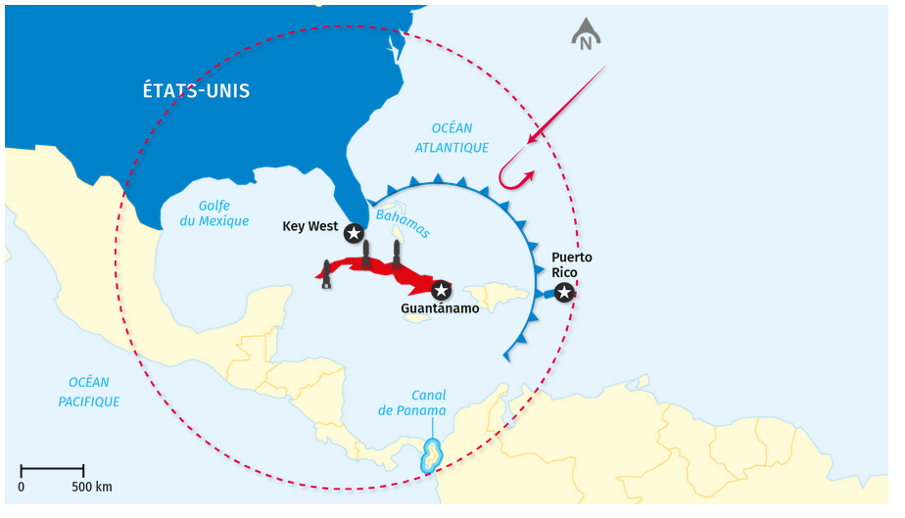

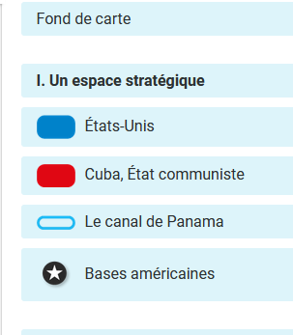

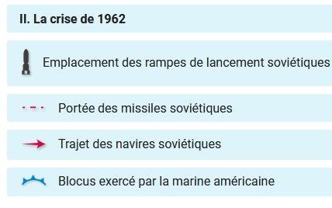

1. Montrez en quoi l’île de Cuba est un enjeu stratégique dans la guerre froide. (doc 1)

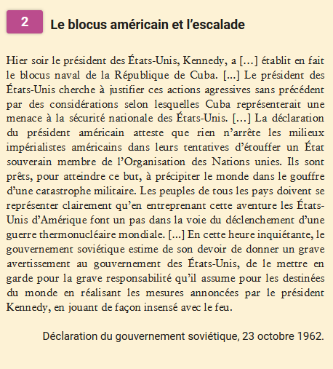

1. Présentez ce document ( auteur, date, nature, thème abordé) (doc 2)

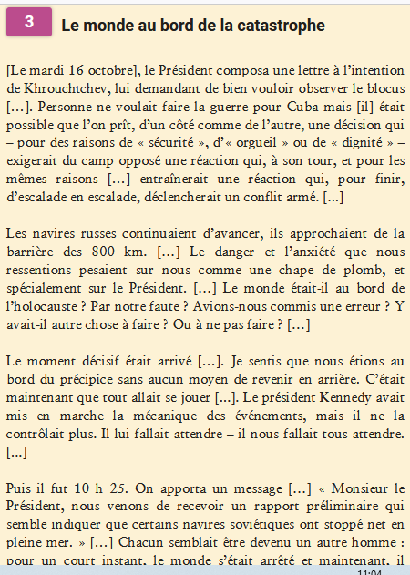

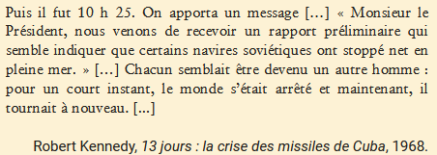

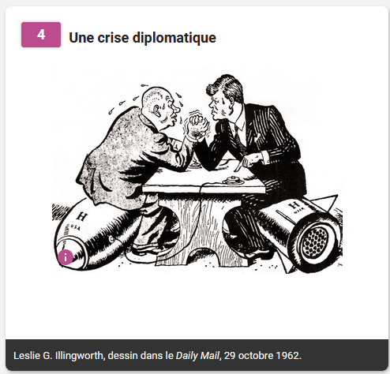

1. Expliquez en qoi la crise des missiles de Cuba place les États-Unis et l’URSS au bord de la guerre. (doc 1, 3 et 4)

Repères

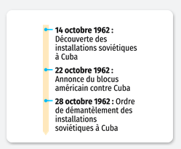

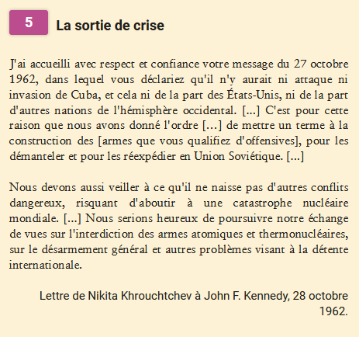

1. Présentez et justifiez la décision prise par l’URSS le 28 octobre 1962.

1. Expliquez pourquoi la crise des missiles de Cuba aboutit à un assouplissement des relations entre les deux grands.

1. Résumez et comparez les points de vue américain et soviétique sur la crise de Cuba